Табак ежегодно убивает около трех миллионов человек

во всем мире
Информация с сайта ГБУЗ «Камчатский краевой наркологический диспансер»
Дата публикации: 01.02.2019

Хотя многие люди и отдают себе отчет в том, что курение вредно, однако мало кто из них осознает в полной мере степень этой опасности.

Курение приводит к развитию трех основных заболеваний с летальным исходом: рак легкого; хронический бронхит и эмфизема; коронарная болезнь.

Hа примере нескольких стран, в которых курение стало массовой привычкой уже давно, было доказано, что табак является причиной смертности от рака легкого в 90% всех случаев, от бронхита и эмфиземы в 75% и от болезни сердца в примерно 25% всех случаев.

О вреде курения
Примерно 25% регулярных курильщиков сигарет умрет преждевременно по причине курения. Многие из этого числа смогли бы прожить на 10, 20 или 30 лет дольше, т.е. в данном случае средняя потеря лет жизни является существенной. Умершие вследствие курения в среднем потеряют 10-15 лет своей жизни.
В одной европейской стране (с населением примерно в 50 млн. человек) число умерших вследствие курения эквивалентно числу погибших в результате авиакатастроф реактивных лайнеров большой вместимости, если предположить, что такие катастрофы - с гибелью всех людей на борту - будут происходить ежедневно.
Курильщики нередко стараются оградиться "рациональным" образом от выводов, напрашивающихся из подобной информации, ссылаясь на индивидуальные случаи ("мой дед выкуривал 40 сигарет в день и прожил до 93 лет") или на относительный риск, связанный с другими формами поведения ("не исключено, что завтра моя жизнь оборвется под колесами автобуса"). Данные статистики можно просто обобщить, подчеркнув тот факт, что курение является гораздо более опасным злом по сравнению с происшествиями такого рода. Даже в тех странах, где мало и слабо регистрируются дорожно-транспортные происшествия, курение является более опасным для здоровья. В такой стране, как Соединенное Королевство, курение вдесятеро опасней, чем дорожно-транспортные происшествия.
Последствия курения

Легочно-дыхательная система
В области дыхательных путей большого сечения развивается кашель и активизируется выделение мокроты. Малые дыхательные пути воспаляются и сужаются.
Длительное воздействие дыма оказывает повреждающее действие на реснички эпителия и затрудняет их нормальное функционирование. Хронический бронхит курильщиков приводит к нарушению выделения слизи с помощью ресничек.
В легких курильщиков обнаруживается повышенное содержание воспаленных клеток. Приступы астмы происходят чаще и приобретают более тяжелую форму. Возникает склонность к рецидивам респираторных инфекций.

Сердечно-сосудистая система
После каждой выкуренной сигареты повышается систолическое и диастолическое давление крови. Также увеличивается число ударов сердца и его минутный объем. Кроме того, сигаретный дым вызывает сужение сосудов периферических артерий. Hаряду с этим курение способствует развитию состояний, приводящих к образованию тромбов, вследствие: ускоренной агрегации и адгезии тромбоцитов; повышения уровней фибриногена в плазме и вязкости крови; сокращения периода жизни тромбоцитов и времени свертывания крови.
Содержащаяся в табачном дыму окись углерода связывается с гемоглобином, приводя к повышению уровня карбоксигемоглобина, который может превысить соответствующий уровень у некурящих в 15 раз. Таким образом, сокращается объем гемоглобина, доставляющего кислород.
Курение также приводит к повышению общего содержания холестерина в сыворотке крови и уровня свободных жирных кислот в плазме. Курение усиливает риск наступления внезапной смерти и развития атеросклеротического заболевания периферических сосудов, что, в свою очередь, повышает риск омертвления ткани и ампутации конечностей у таких пациентов. Hаряду с этим курение самым непосредственным образом взаимосвязано с гипертензией и повышением содержания холестерина в крови, что повышает риск развития коронарной болезни и сердечно-сосудистой болезни.
Курение повышает риск возникновения ишемической болезни сердца у женщин, принимающих оральные контрацептивы.

Прочие клинические последствия
Курящая беременная подвергает себя повышенному риску возможного выкидыша, рождения мертвого ребенка или ребенка с низкой массой тела. Среди курильщиков чаше встречается язва желудка и двенадцатиперстной кишки; более того, в случае такой язвы опасность летального исхода у курящих выше, чем у некурящих больных. Кроме того, пептические язвы у курильщиков плохо поддаются лечению.

Состав табачного дыма
Табачный дым содержит азот, водород, аргон, метан и цианистый водород. Многие не осознают пагубное воздействие окиси углерода. Представляется угрожающим нижеследующий перечень возможных агентов, придающих сигаретному дыму опасный характер: ацетальдегид, ацетон, аммиак, бензол, бутиламин, диметиламин, ДДТ, этиламин, формальдегид, сероводород, гидрохинон, метиловый спирт, метиламин, соединения никеля и пиридин.
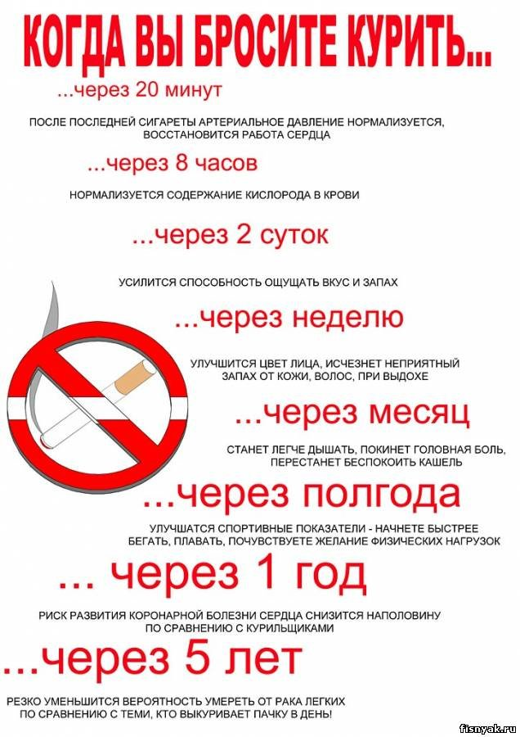

Факты о табаке

Каждые 10 секунд еще один человек в мире умирает в результате потребления табака.
В настоящее время табак ежегодно убивает около трех миллионов человек во всем мире, но эта цифра вырастет до 10 миллионов через тридцать-сорок лет, если нынешние тенденции курения сохранятся.
При сохранении нынешних тенденций, около 500 миллионов из ныне живущих людей - приблизительно 9% населения мира - будут в конце концов убиты табаком. Начиная с 1950 года, табак убил 62 миллиона человек, то есть больше, чем погибло во второй мировой войне. В настоящее время табачная пандемия наиболее остра в Центральной и Восточной Европе, а также в Западном Тихоокеанском Регионе. Согласно оценкам ВОЗ, в 1995 году в Центральной и Восточной Европе произойдет 700 000 обусловленных табаком смертей, приблизительно четвертая часть таких смертей в мире. Более того, в отличие от стран Западной Европы и Северной Америки, где лишь половина или менее таких смертей происходят с людьми младше 70 лет, в Центральной и Восточной Европе от двух третей до четырех пятых таких смертей происходит с людьми среднего возраста. И ситуация не улучшается, а ухудшается. Тенденции и прогнозы потребления табака на одного взрослого показывают, что потребление в этих странах находится среди самых высоких в мире, в некоторых случаях приблизительно вдвое выше среднемирового, и все еще продолжает расти.
Табак вызывает 6% всех смертей в мире и примерно 3% глобального бремени болезней, согласно измерениям по такому показателю как DALY (disability adjusted life years - годы нетрудоспособности пересчитанные на годы утраченной жизни), который принимает во внимание как заболеваемость, так и смертность. Более того, число смертей от табака продолжает расти. К 2020 году при сохранении нынешних тенденций табак будет вызывать 12% смертей в мире. В странах Центральной и Восточной Европы табак вызывает около 13% DALY. Табак также является возрастающей причиной DALY. Через примерно 10 лет ожидается, что обусловленные ВИЧ-инфекцией DALY начнут снижаться, но табачные будут продолжать расти.
Вся эта информация заставила комитет экспертов ВОЗ прийти к выводу:
Табак быстро становится большей причиной смерти и заболеваемости, чем любое отдельное заболевание.
Никотин - хороший легкодоступный наркотик
Потребление нелегальных наркотиков встречается довольно редко среди тех, кто никогда не курил, а курение сигарет вполне может быть предшественником потребления алкоголя и нелегальных наркотиков.
Курение сигарет не является ни необходимым, ни достаточным для злоупотребления наркотиками или зависимости от них. Далеко не все те, кто курит, в последующем употребляет наркотики, а небольшая часть тех, кто злоупотребляет алкоголем и нелегальными наркотиками, не употребляют табак. Тем не менее, в нескольких исследованиях выявлено, что курение сигарет является прогностическим признаком того, будет ли человек потреблять иные наркотики, и каков будет уровень потребления этих наркотиков.
Имеется громадное количество данных, позволяющих говорить о связи между потреблением табака и потреблением иных наркотиков. Исследования показали, что потребители наркотиков курят с большей вероятностью, чем те, кто не употребляет наркотики, и что курение сигарет является предшественником потребления нелегальных наркотиков. Существует также связь между уровнем потребления табака и уровнем потребления иных психоактивных веществ, таких как марихуана и кокаин.
Некоторые исследователи высказали предположения, что связь между потреблением табака и потреблением других наркотиков имеет три составляющих. Во-первых, никотин вызывает изменения в центральной нервной системе, которые отражаются на тех же самых мозговых центрах, на которые воздействуют кокаин и морфин. Таким образом, центральная нервная система потребителя никотина изменяется таким образом, что предрасполагает человека к потреблению иных наркотиков. Во-вторых, акт вдыхания сигаретного дыма, является выучиваемым поведением, которое может сделать поступление иных наркотиков более действенным. И, наконец, люди, которые используют никотин для регулирования настроения и поведения, могут использовать табак как "ступеньку" к другим формам потребления наркотиков.

"Легкие" сигареты - за и против

Не существует безопасной сигареты и безопасного уровня курения.

Курение сигарет с пониженным содержанием смол и никотина снижает риск рака легких и, до некоторой степени, повышает шансы курильщика на более долгую жизнь, при условии, что не происходит компенсаторного увеличения количества выкуриваемых сигарет. Тем не менее, по сравнению с полным прекращением курения, преимущества являются минимальными.

Единственным наиболее эффективным способом снижения опасностей курения продолжает оставаться полное прекращение курения. Неясно, какое снижение риска может произойти в отношении иных болезней, помимо рака легких.

При переходе на сигареты с пониженным содержанием вредных веществ курильщики могут увеличить число выкуриваемых сигарет и вдыхать дым более глубоко. Компенсаторное поведение может свести на нет любые преимущества изделий с низким содержанием вредных веществ или даже увеличить риск для здоровья.

Курение низкосмолистых сигарет с фильтром может быть причиной аденокарциномы, особого вида рака легких. В одном из исследований выявлено, что между 1959 и 1991 годами заболеваемость аденокарциномой, которая обнаруживается на периферии легких, увеличилась в 17 раз у женщин и в 10 раз у мужчин. Исследователи полагают, что те, кто курит сигареты с фильтром и низким содержанием смол и никотина, делают более глубокий и длинный вдох, чтобы получить никотиновую "встряску", и поэтому усиливают воздействие дыма на свои легкие.

"Низкосмолистые" или "легкие" сигареты не менее опасны, чем обычные сигареты, потому что курильщики, не осознавая этого, при курении закрывают своими пальцами и губами вентиляционные отверстия вокруг фильтра сигареты. Очевидно, что эти вентиляционные отверстия снижают поступление смол, никотина и оксида углерода из "легких сигарет", но две трети американских курильщиков не знают об этих тончайших отверстиях. Это делает низкосмолистые сигареты чем-то вроде мошенничества в смысле преимуществ для здоровья. Эти сигареты разработаны таким образом, чтобы свести на нет любые преимущества низкого содержания смолы. При испытаниях, чтобы измерить уровни поступления смол и никотина, сигареты выкуриваются специальной машиной. Однако машинные испытания вводят в заблуждение, потому что в реальности люди перекрывают вентиляционные отверстия, когда они держат сигареты в руках или во рту.

Нерешенным остается и вопрос о том, не приводят ли производимые сейчас сигареты к новым видам риска, благодаря своему дизайну, фильтрующим механизмам, табачным ингредиентам или добавкам.

